Xesús, acende en min a túa luz

**Xesús, no noso mundo** a miúdo vemos que hai ladróns ou violentos que se esconden na escuridade para facer o mal.

**Tamén dentro de min** descubro esa loita entre luz e escuridade, entre querer obrar ben e facer o mal.

**Hoxe no evanxeo descubría a Nicodemo** acudindo de noite a ti, Xesús, e deixándose “acender” por ti.

**Como Nicodemo, tamén eu acudo a ti** porque sei que se ti estás preto, a túa luz inúndame e non paro de amar os que me rodean, as miñas obras son boas e a miña fe grande.

**Grazas Xesús porque me** enches de luz e de esperanza para que resplandeza o bo, xeneroso, amable e solidario que hai en min.

O teu amor é fonte de toda luz e de todo amor.

**Tamén quero agradecer que haxa tantas persoas** que

sementan en min e en nós un pouco da túa luz, os guías e

acompañantes que nos coidan e nos levan polo bo camiño.

**Xesús acende en nós a túa luz,** a luz da fe, a luz da verdade,

para que regalemos a todos a luz do teu AMOR.

.

**Te lo pedimos con María, reina de las Misiones. Amén.**

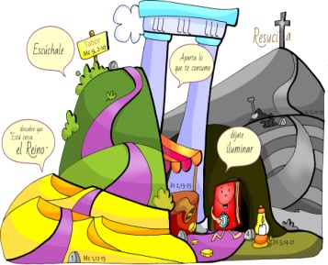

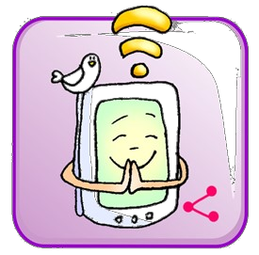



**FELICIDADES PAPÁ**

Querido Xesús: Hoxe pídoche polo meu papá.

Que nunca lle falte o traballo, nin teña problemas de saúde.

Que estea feliz na nosa familia e cada día esteamos máis unidos,

para que estea orgulloso de todos nós.

Axúdame a confiar moito nel, a escoitar

os seus consellos e a obedecer no que me pida.

Pídoche que el estea contento e non se canse moito

traballando por nós.

Acompáñao en todo momento, cando traballa,

viaxa, ou está connosco.

Dálle paciencia, bo ánimo e moita ledicia.

Quéroo moito e pídoche que o coides e o queiras ti tamén.

Graciñas, Xesús, polo meu papá.



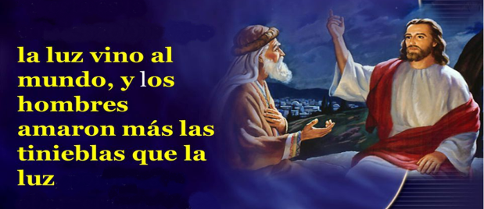

Evanxeo

11-marzo-2018

4ºCORESMA-B





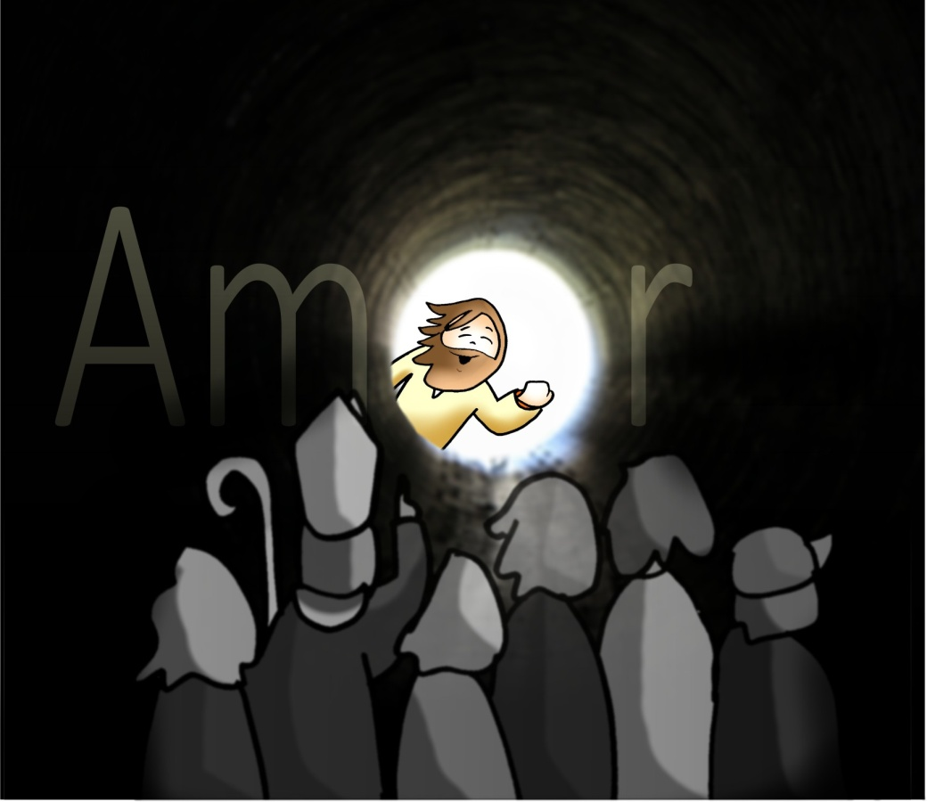

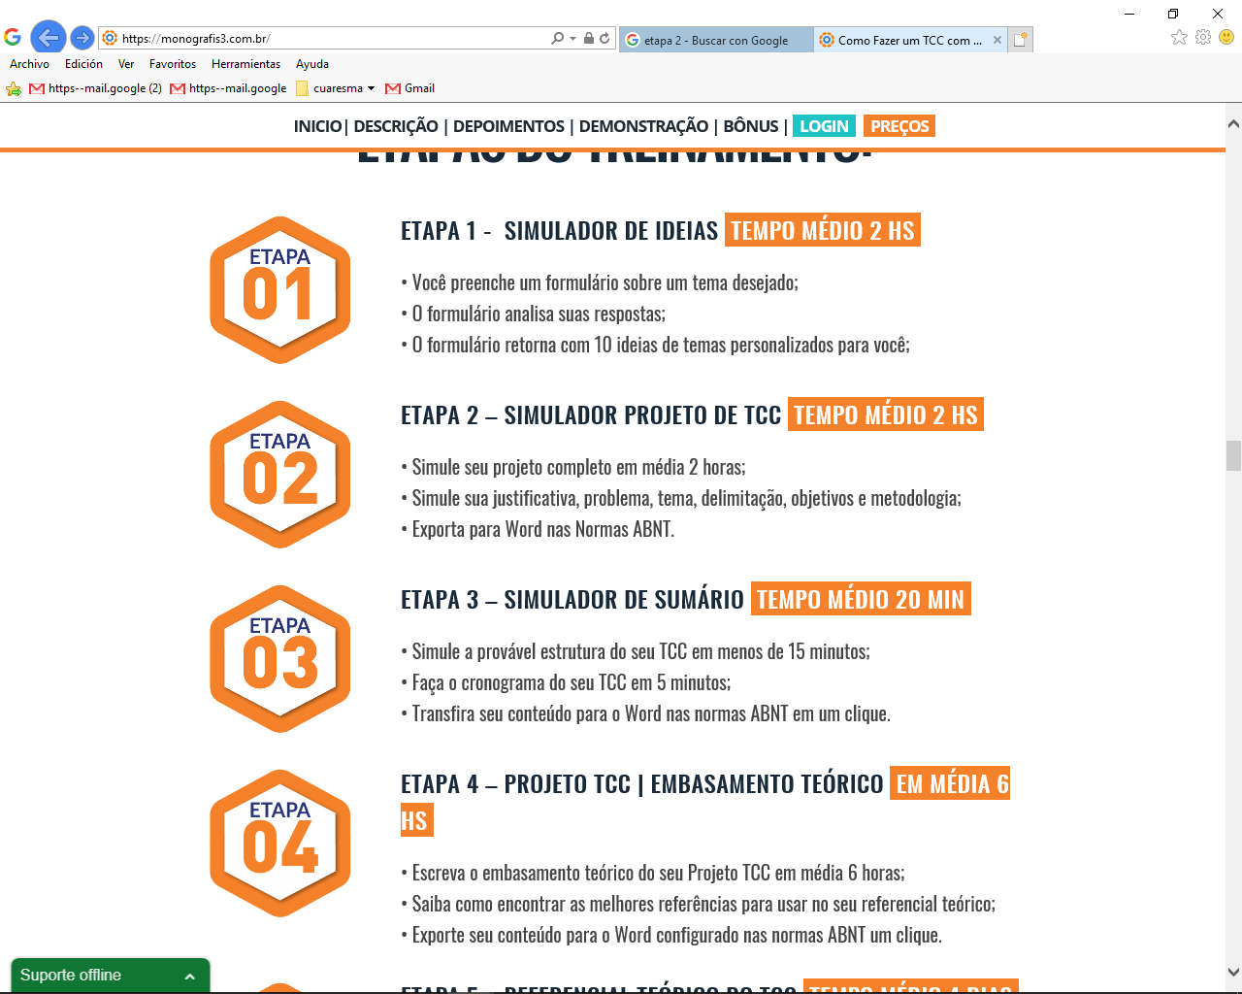

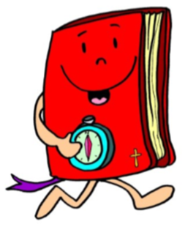

* **2º libro das Crónicas 36, 14-16. 19-23 (breve): *A ira e a misericordia do Señor serán manifestadas no exilio e na liberación do pobo.***

No ano primeiro de Ciro, rei de Persia, para cumprir o que dixera Deus por medio de Xeremías, o Señor moveu a Ciro, rei de Persia, a promulgar de palabra e por escrito en todo o seu reino: *«Así di Ciro, rei de Persia: O Señor, Deus do ceo, entregoume todos os reinos da terra.* ***El encargoume construírlle un templo en Xerusalén de Xudá. Quen de entre vós pertenza a ese pobo, pode volver.*** *Que o Señor, o seu Deus, estea con el!».* Palabra do Señor.

* **Salmo 136: R/.- *Que se me pegue a lingua ao padal se non me acordo de ti.***
* **Efesios 2, 4-10: *Mortos polos pecados, estades salvados por pura graza.***
* **Xoán 3, 14-21: *Deus enviou o seu Fillo para que o mundo se salve por el.***

**Narrador:** Naquel tempo díxolle Xesús a Nicodemo:

**Xesús:** *-«O mesmo que Moisés elevou a serpe no deserto, así* ***ten que ser elevado o Fillo do home****, para que todo o que cre nel teña vida eterna. Porque tanto amou Deus o mundo, que entregou ao seu Unixénito, para que todo o que cre nel non pereza, senón que teña vida eterna. Porque Deus non enviou o seu Fillo ao mundo para xulgar o mundo, senón para que o mundo se salve por el. O que cre nel non será xulgado; o que non cre xa está xulgado, porque non creu no nome do Unixénito de Deus.*

*Este é o xuízo: que a luz veu ao mundo, e* ***os homes preferiron a tebra á luz,*** *porque as súas obras eran malas. Pois todo o que obra o mal detesta a luz, e non se achega á luz, para non verse acusado polas súas obras. En cambio, o que obra a verdade achégase á luz, para que se vexa que as súas obras están feitas segundo Deus».****Palabra do Señor.***

***(Narrador - Xesús).***

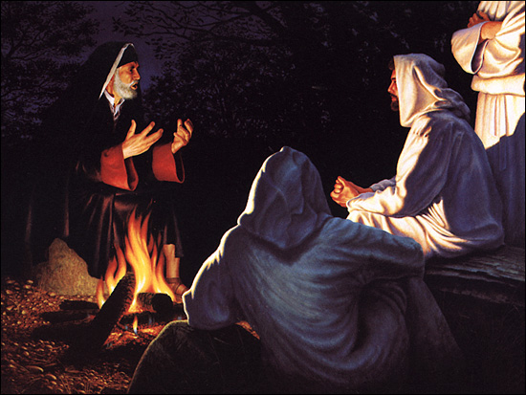



[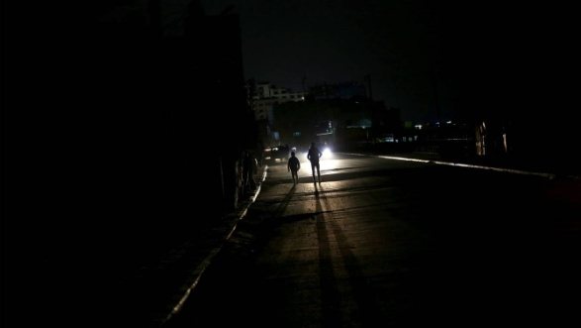](https://www.google.es/url?sa=i&rct=j&q=&esrc=s&source=images&cd=&cad=rja&uact=8&ved=2ahUKEwii7sWxltbZAhVE7BQKHRy1DdIQjRx6BAgAEAU&url=https://www.elconfidencial.com/multimedia/album/mundo/2017-04-19/franja-gaza-apagon-electricidad_1368417/&psig=AOvVaw1-M4BGY9HpUALX6DWQKgzL&ust=1520373095731046)

**40 días CAMIÑANDO: No TÚNEL.**

**Abandona a ESCURIDADE e vaite á LUZ.**

**1. VER: No túnel**

-Podemos facer o xogo do Lazarillo: tápanse os ollos de varios membros do grupo, o resto os guía por un camiño con obstáculos procurando que non caian. Logo cámbianse os roles. Dialogamos ao final como nos sentimos e que é máis fácil ser acompañantes ou acompañados.

-Deixamos o templo da semana pasada e este domingo tócanos atravesar un túnel. Dialogade se vos atreveriades a entrar sen luz, o que sentiriades ao non saber o que vos podedes atopar ou cara a onde ir… Pero se vos quixésedes esconder, a escuridade sería ideal… Pero en xeral todos prefiren camiñar con luz que andar sen ver nada non?

***Pasaches algún momento na túa vida no que a tristeza***

***ou o medo te fixesen sentir que andabas a escuras?***

2.**XULGAR: Xesús veu ao mundo a ser a luz**

-**Xesús,** no evanxeo de hoxe,atópase con Nicodemo, un fariseo que ás agachadas vai de noite a falar con Xesús, porque necesita atopar luz na súa vida. Xesús explícalle que ***“Deus enviou o seu fillo ao mundo para salvalo”… “a luz veu ao mundo pero os homes preferiron a escuridade á luz”.***

**QUE NOS QUERE DICIR XESÚS?**

-**Como Nicodemo**, **atopamos tramos escuros** na vida, debido a unha enfermidade, un enfado, un fracaso, e non sabemos cara a onde tirar. Se camiñamos así, corremos o perigo de tropezarnos e ata caernos, perder a alegría... Por iso necesitamos atopar unha luz.

**-Xesús é a nosa luz,** se o escoitamos e o aceptamos, irá iluminando eses momentos escuros, dará sentido, será a nosa alegría, a nosa esperanza, a nosa fortaleza. Descubriremos que xa nunca estaremos sos.

**-Se Xesús é a nosa luz a nosa vida será toda AMOR,** e co noso amor iremos poñendo luz na nosa vida e ao noso redor, como fixo el con todos…

**-Pero corremos o perigo de elixir a escuridade,** as malas obras e rexeitar a Xesús.

***Que pode darche Xesús? Déixaslle ser a túa luz?***

**3.ACTUAR: Abandona a escuridade e vaite á luz.**

-Descubride que escuridades hai na vosa vida, na vosa familia, no trato cos demais. Comentade como podedes prender a luz de Xesús poñendo amor alí onde vos atopedes.  
-Poderiamos facer unha oración decorando con velas grandes e pequenas, lámpadas distintas e un lema: “Xesús é a nosa luz, que nunca andemos ás escuras”.   
-Envía aos teus colegas o debuxo coa mensaxe: “Xesús, que sempre sexas a miña luz”.

***Que vas facer esta semana***

***¿Qué vamos a hacer?***

da”. ***¿Qué vas a hacer? ¿Y como grupo?***

